Приложение В

Руководство пользователя для специалиста образовательной организации по программному обеспечению модельной методики для автоматизации расчета нормативных затрат на оказание государственных (муниципальных) услуг по реализации образовательных программ среднего профессионального образования по федеральным государственным образовательным стандартам, предусматривающим проведение государственной итоговой аттестации в форме демонстрационного экзамена «Калькулятор затрат на реализацию образовательных программ среднего профессионального образования по федеральным государственным образовательным стандартам, предусматривающим проведение государственной итоговой аттестации в форме демонстрационного экзамена»

Вид работ II.1

РУКОВОДСТВО ПОЛЬЗОВАТЕЛЯ  
ДЛЯ СПЕЦИАЛИСТА ОБРАЗОВАТЕЛЬНОЙ ОРГАНИЗАЦИИ

по программному обеспечению модельной методики

«Калькулятор затрат на реализацию образовательных программ среднего профессионального образования по федеральным государственным образовательным стандартам, предусматривающим проведение государственной итоговой аттестации в форме демонстрационного экзамена»

Москва, 2020

Оглавление

1 Введение 4

1.1 Область применения 4

1.2 Краткое описание возможностей 5

1.3 Уровень подготовки пользователя 5

1.4 Перечень эксплуатационной документации 6

2 Назначение и условия применения 7

2.1 Виды деятельности, функции 7

2.2 Условия, при соблюдении (выполнении, наступлении) которых обеспечивается применение средства автоматизации в соответствии с назначением 8

3 Подготовка к работе 9

3.1 Запуск системы 9

3.2 Проверка работоспособности системы 9

4 Описание операций 10

4.1. Регистрация 10

4.2. Авторизация 11

4.3. Просмотр страниц личного кабинета пользователя 12

4.4. Работа с профилем пользователя 13

4.5. Страница значений по составляющим БНЗ 14

4.6. Расчет нормативных затрат 17

4.6.1. Выполнения расчета по каждой конкретной услуге 17

4.6.2. Выполненные расчеты по каждой конкретной услуге 25

4.7 Ознакомление с нормативно-правовой базой 27

4.8. Просмотр контактной информации 28

4.9. Обращение в техническую поддержку посредством формы обратной связи. 28

5 Аварийные ситуации 30

6. Рекомендации по освоению 31

# 1 Введение

Программное обеспечение модельной методики для автоматизации расчета нормативных затрат на оказание государственных (муниципальных) услуг по реализации образовательных программ среднего профессионального образования по федеральным государственным образовательным стандартам, предусматривающим проведение государственной итоговой аттестации в форме демонстрационного экзамена (Калькулятор затрат) предназначен для обеспечения расчета нормативных затрат на оказание государственных (муниципальных) услуг по реализации образовательных программ среднего профессионального образования по федеральным государственным образовательным стандартам, предусматривающим проведение государственной итоговой аттестации в форме демонстрационного экзамена.

1.1 Область применения

Разработанное программное обеспечение модельной методики будет использовано для расчета нормативных затрат на оказание государственных (муниципальных) услуг по реализации образовательных программ среднего профессионального образования по федеральным государственным образовательным стандартам, предусматривающим проведение государственной итоговой аттестации в форме демонстрационного экзамена.

Целью создания Калькулятора затрат является автоматизация процедур расчета нормативных затрат на оказание государственных (муниципальных) услуг по реализации образовательных программ среднего профессионального образования по федеральным государственным образовательным стандартам, предусматривающим проведение государственной итоговой аттестации в форме демонстрационного экзамена.

В результате развития Системы должны быть улучшены значения следующих показателей:

* скорость расчета итоговых значений и величины составляющих базовых нормативов затрат по государственным услугам по реализации основных профессиональных образовательных программ среднего профессионального образования;
* скорость расчета значений нормативных затрат на оказание государственных услуг по реализации образовательных программ среднего профессионального образования с учетом корректирующих коэффициентов с учетом условий, обусловленных территориальными и отраслевыми особенностями оказания государственной услуги, на соответствующий финансовый год.

## 1.2 Краткое описание возможностей

Калькулятор затрат решает следующие задачи:

* обеспечение регистрации авторизации в личном кабинете согласно прав доступа;
* просмотр страниц в личном кабинете;
* выполнение настроек профиля пользователя согласно прав доступа;
* просмотр страницы базовых нормативных затрат;
* пользовательская настройка таблицы на странице базовых нормативных затрат;
* расчет значений нормативных затрат на оказание государственных услуг по реализации образовательных программ среднего профессионального образования с учетом корректирующих коэффициентов с учетом условий, обусловленных территориальными и отраслевыми особенностями оказания государственной услуги, на соответствующий финансовый год;
* просмотр результатов расчета значений нормативных затрат на оказание государственных услуг по реализации образовательных программ среднего профессионального образования с учетом корректирующих коэффициентов с учетом условий, обусловленных территориальными и отраслевыми особенностями оказания государственной услуги, на соответствующий финансовый год;
* ознакомление с нормативно правовой базой;
* ознакомление с контактной информацией;
* возможность обращения в техническую поддержку.

## 1.3 Уровень подготовки пользователя

Программное обеспечение обладает интуитивно понятным интерфейсом, дающим возможность пользователям легко ориентироваться в разделах Калькулятора затрат. Калькулятор затрат позволяет быстро находить и усваивать нужную информацию, взаимодействовать в едином информационном пространстве модельной методики для автоматизации расчета нормативных затрат на оказание государственных (муниципальных) услуг по реализации образовательных программ среднего профессионального образования по федеральным государственным образовательным стандартам, предусматривающим проведение государственной итоговой аттестации в форме демонстрационного экзамена. Графический интерфейс пользователя построен с использованием графических элементов и элементов управления, принятых для интернет-приложений.

## 1.4 Перечень эксплуатационной документации

Перечень эксплуатационных документов, с которым необходимо ознакомиться представителю органа исполнительной власти:

Руководство пользователя для специалиста образовательной организации.

# 2 Назначение и условия применения

## 2.1 Виды деятельности, функции

Калькулятор затрат обеспечивает выполнение следующих функций (указан общий перечень функций, без учета разграничения пользователей по ролям):

* разграничение прав доступа пользователей;
* защиту от несанкционированного доступа и изменения содержимого, согласно установленных прав доступа;
* возможность управления профилями пользователей в кабинете администратора;
* актуальность корректирующих коэффициентов в Калькуляторе затрат;
* актуальность перечня и состава стоимостных групп профессий и специальностей по государственным услугам по реализации основных профессиональных образовательных программ среднего профессионального образования в Калькуляторе затрат;
* первичная валидация собираемой информации;
* управление данными для обеспечения их целостности;
* управление нормативно правовыми актами, руководствами пользователей, инструкциями по заполнению расчетных форм;
* расчет итоговых значений и величины составляющих базовых нормативов затрат по государственным услугам по реализации основных профессиональных образовательных программ среднего профессионального образования – программ подготовки специалистов среднего звена и программ подготовки квалифицированных рабочих, служащих в субъектах Российской Федерации, с учетом положений модельной методики, разработанной в п. I.2 Государственного контракта № 05.S12.11.0009 от 12.11.2019 года;
* расчет значений нормативных затрат на оказание государственных услуг по реализации образовательных программ среднего профессионального образования с учетом корректирующих коэффициентов с учетом условий, обусловленных территориальными и отраслевыми особенностями оказания государственной услуги, на соответствующий финансовый год;
* пользовательская настройка параметров расчетов;
* визуализация информации в табличном виде в зависимости от настроек прав доступа;
* создание настраиваемых выборок по выполненным ранее расчетам;
* выгрузка информации в табличном виде;
* возможность получения консультационной поддержки с помощью формы обратной связи.

## 2.2 Условия, при соблюдении (выполнении, наступлении) которых обеспечивается применение средства автоматизации в соответствии с назначением

На рабочей станции пользователя должно быть установлено следующее программное обеспечение:

1. ОС – MicrosoftWindows XP/7/8/10.
2. Web-браузер – Microsoft Edge (версия не ниже 44.18362.1.0), Яндекс.Браузер (версия не ниже 17.6.0), Mozilla Firefox (версия не ниже 72.0), Google Chrome (версия не ниже 79.0), Opera (версия не ниже 65.0.3467.78).
3. Антивирус – NOD32, Avast, KasperskyAnti-Virus либо другой с совместимыми функциями.

Для web-браузера должны быть включены: поддержка вывода изображений, обработки javascript, сохранения cookie.

Рабочая станция пользователя должна соответствовать характеристиками:

1. Процессор – 4 ядра Intel Core i5, 2,3 ГГц.
2. Оперативная память – 4 ГБ.
3. Жёсткий диск – 100 ГБ;
4. Свободное дисковое пространство – 2 ГБ;
5. Видеокарта и монитор – разрешение – 1366 px по горизонтали и 768 px по вертикали;
6. Прочее оборудование – внешний интерфейс: USB 2.0 и выше, 2 свободных; клавиатура, мышь;
7. Система бесперебойного питания: выходная мощность, соответствующая потребляемой мощности подключённой рабочей станции, время работы при полной нагрузке – не менее 15 мин.

# 3 Подготовка к работе

## 3.1 Запуск системы

Для запуска Калькулятора затрат и входа в личный кабинет специалисту образовательной организации необходимо выполнить действия, описанные в подразделе 4.1 настоящего документа.

После получения логина и пароля представитель образовательной организации может войти в свой личный кабинет следующим образом: запустить интернет браузер и в адресную строку ввести адрес системы, после чего откроется главная страница. Для авторизации представителю образовательной организации необходимо ввести логин и пароль в форму авторизации.

## 3.2 Проверка работоспособности системы

Программное обеспечение работоспособно, если в результате действий представителя образовательной организации, изложенных в п.п. 3.1, на экране монитора отобразилась главная страница ИС, и вход в личный кабинет (путем ввода своего логина и пароля) был осуществлён без выдачи пользователю сообщений о сбое в работе.

# 4 Описание операций

## 4.1. Регистрация

Чтобы зарегистрироваться в системе «Калькулятор затрат на реализацию образовательных программ среднего профессионального образования по федеральным государственным образовательным стандартам, предусматривающим проведение государственной итоговой аттестации в форме демонстрационного экзамена» (далее – Калькулятор затрат) нужно нажать кнопку «Регистрация» в правой части заголовочного блока сайта. Неавторизованным пользователям кнопка «Регистрация» доступна на любой из страниц сайта.

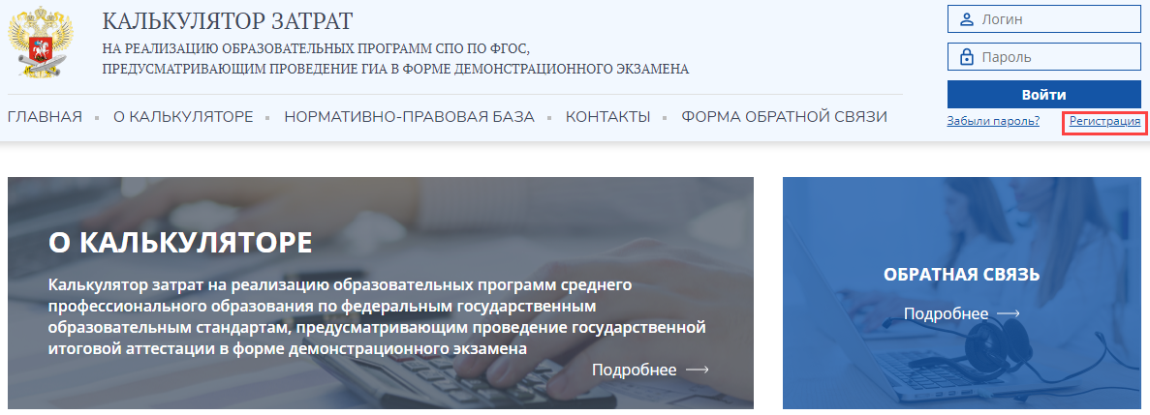

После нажатия кнопки «Регистрация» откроется страница регистрации пользователя.

Чтобы зарегистрироваться специалистам образовательных организаций, реализующих основные профессиональные образовательные программы среднего профессионального образования нужно выполнить следующие действия:

1. Кнопкой-переключателем выбрать пункт «Образовательная организация, реализующая основные профессиональные образовательные программы среднего профессионального образования»;
2. Заполнить все поля формы регистрации актуальными данными, проверить, чтобы внизу формы была установлена отметка «Я принимаю условия пользовательского соглашения и даю согласие на обработку моих персональных данных в соответствии с Федеральным законом от 27.07.2006 года №152-ФЗ «О персональных данных»»;

Важно помнить, что адрес электронной почты, указанный в поле «E-mail организации» в дальнейшем будет являться логином для входа в личный кабинет пользователя.

1. Нажать кнопку «Зарегистрироваться».

В случае возникновения сложностей при получение учетных данных, следует обратиться в службу технической поддержки по телефону 7 (495) 120-07-38 или электронной почте [konsultant@altden.ru](mailto:konsultant@altden.ru), также можно воспользоваться [формой обратной связи](http://bnz.spo-edu.ru/feedback).

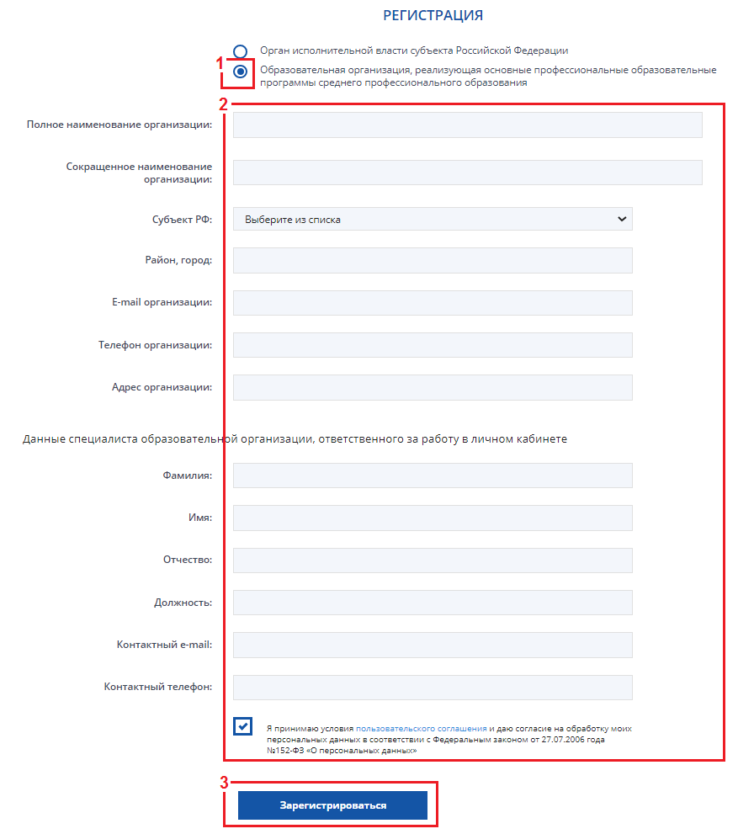

## 4.2. Авторизация

Для входа в личный кабинет необходимо перейти на страницу авторизации по ссылке <http://bnz.spo-edu.ru/login> и ввести учетные данные – логин (адрес электронной почты) и пароль. Нажать кнопку «Войти».

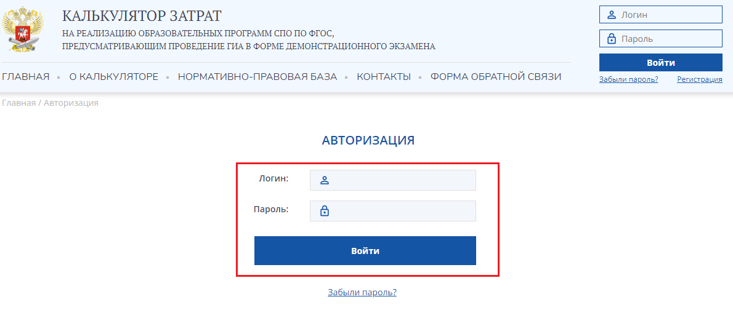

Также можно войти в личный кабинет путем ввода учетных данных – логина (адреса электронной почты) и пароля в правом верхнем углу главной страницы сайта <http://bnz.spo-edu.ru/> и нажатия кнопки «Войти».

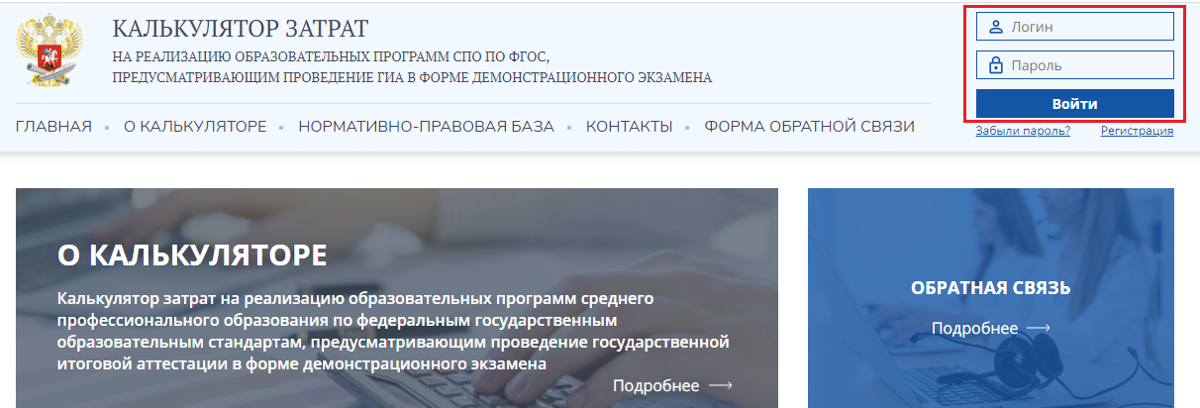

После успешной авторизации откроется страница «Профиль» личного кабинета.

## 4.3. Просмотр страниц личного кабинета пользователя

В верхней части любой из страниц личного кабинета пользователя расположено главное меню. В правом верхнем углу отображается ФИО специалиста образовательной организации, а также кнопка выхода из личного кабинета.

В главном меню находятся следующие вкладки:

«Главная» – содержит плитки-ссылки на информацию о Калькуляторе затрат, контакты и форму обратной связи, а также на руководства пользователей и модельную методику;

«О калькуляторе» – приведена общая информация о Калькуляторе затрат;

«БНЗ» – содержит таблицу со значениями составляющих базовых нормативных затрат субъекта Российской Федерации по стоимостным кластерам;

«Расчет нормативных затрат» – на вкладке расположена страница расчета нормативных затрат на каждую государственную услугу;

«Нормативно-правовая база» – содержит перечень НПА, руководства пользователей и модельную методику;

«Контакты» – указаны телефоны и адреса электронных почт горячих линий ООО СП «Содружество» и НИУ «ВШЭ»;

«Форма обратной связи» – форма обратной связи.



## 4.4. Работа с профилем пользователя

Страница профиля открывается автоматически после авторизации пользователя. На странице можно:

– внести и/или отредактировать данные профиля, такие как полное и сокращенное наименование организации, субъект Российской Федерации, данные о контактах организации и т. пр.;

– сменить пароль;

– внести и/или отредактировать данные специалиста организации, ответственного за работу в личном кабинете;

– сохранить внесенные изменения нажатием кнопки «Сохранить».

После переходов по другим вкладкам Калькулятора затрат страницу профиля можно открыть щелчком по имени пользователя в правом верхнем углу страницы.

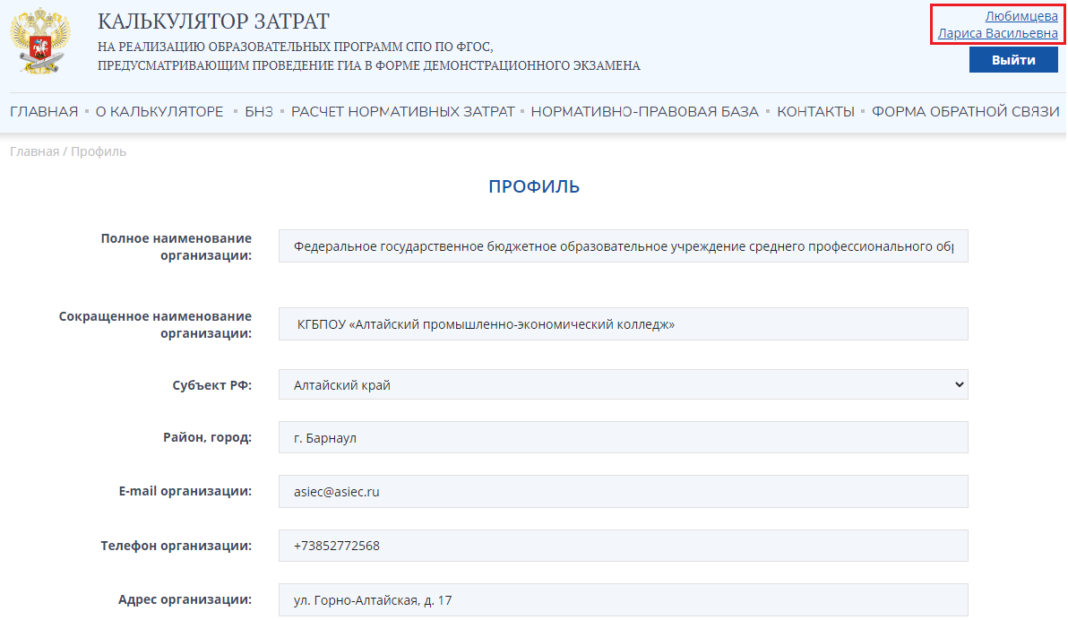

## 4.5. Страница значений по составляющим БНЗ

На странице «БНЗ» отображается таблица со значениями по составляющим БНЗ. Значения в данной таблице рассчитываются на основании данных, внесенных администратором системы и специалистом органа исполнительной власти субъекта Российской Федерации. Над таблицей расположен фильтр, в котором пользователь может выбрать год утверждения показателей, на основании которых выводятся значения составляющих базовых нормативных затрат.

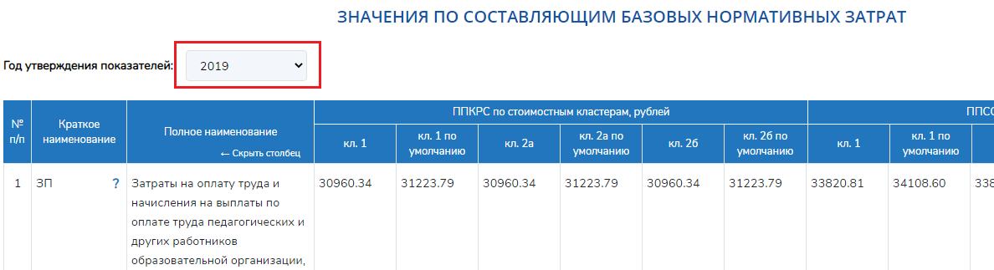

Для удобства отображения рассчитанных данных в таблице реализована возможность скрыть столбец с полным наименованием составляющих БНЗ и отобразить его при возникновении такой необходимости.

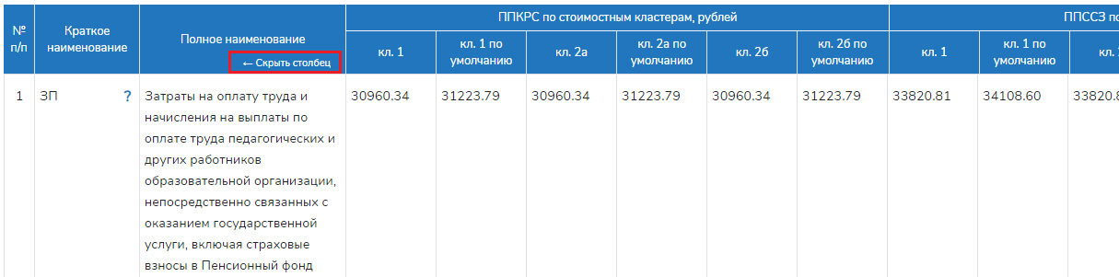

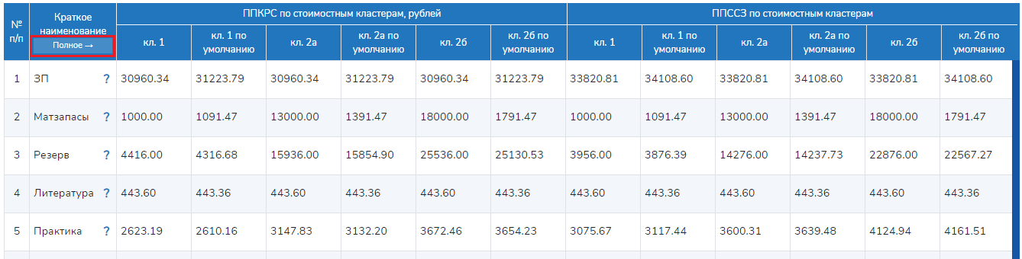

Для понимания системы расчета значений составляющих базовых нормативных затрат пользователь может воспользоваться подсказкой в виде графического изображения расчета. Для открытия подсказки нужно нажать на пиктограмму «?» справа от краткого наименования составляющей БНЗ.

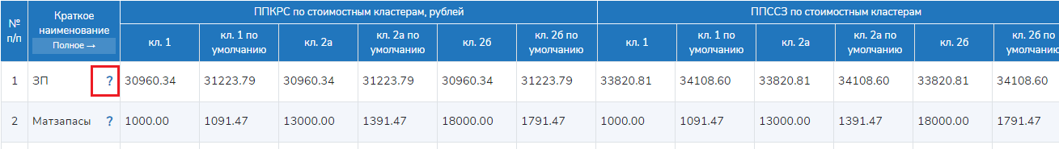

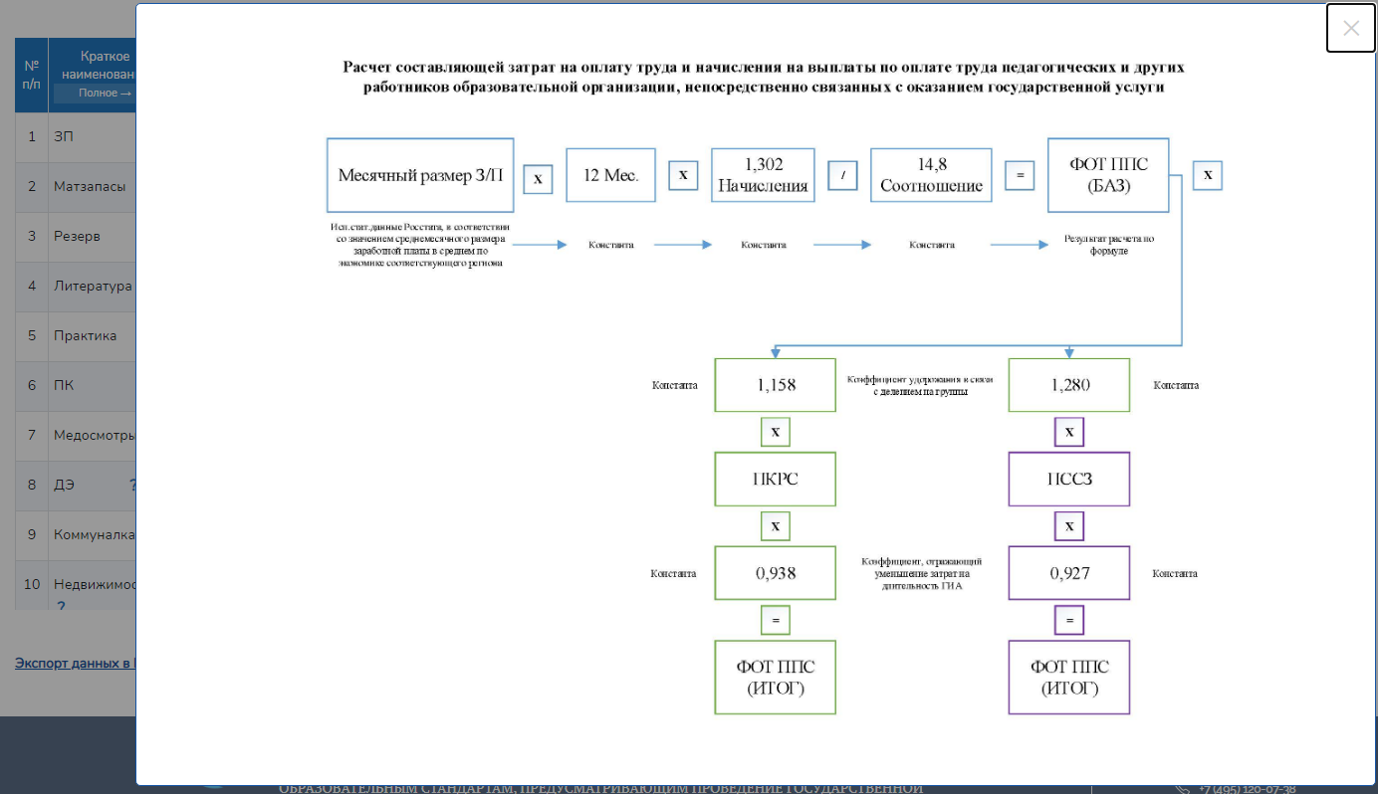

Для отображения схемы более крупным планом или сохранения ее на компьютер пользователя достаточно щелкнуть по изображению правой кнопкой мыши и выбрать соответствующий пункт в контекстном меню:

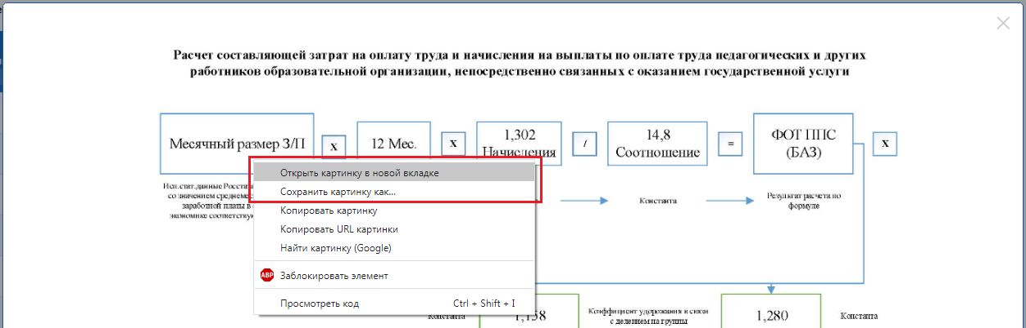

Слева под таблицей значений показателей расположена кнопка «Экспорт данных в MS Excel», позволяющая экспортировать таблицу с текущими значениями показателей в файл формата xlsx. В тот же файл MS Excel на второй лист экспортируется таблица значений показателей, на основе которых были рассчитаны составляющие БНЗ:

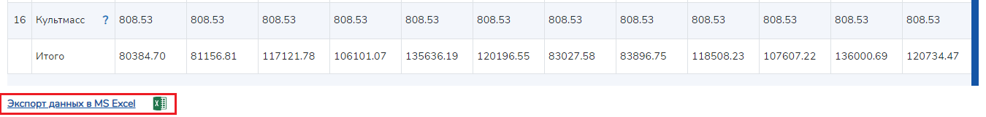

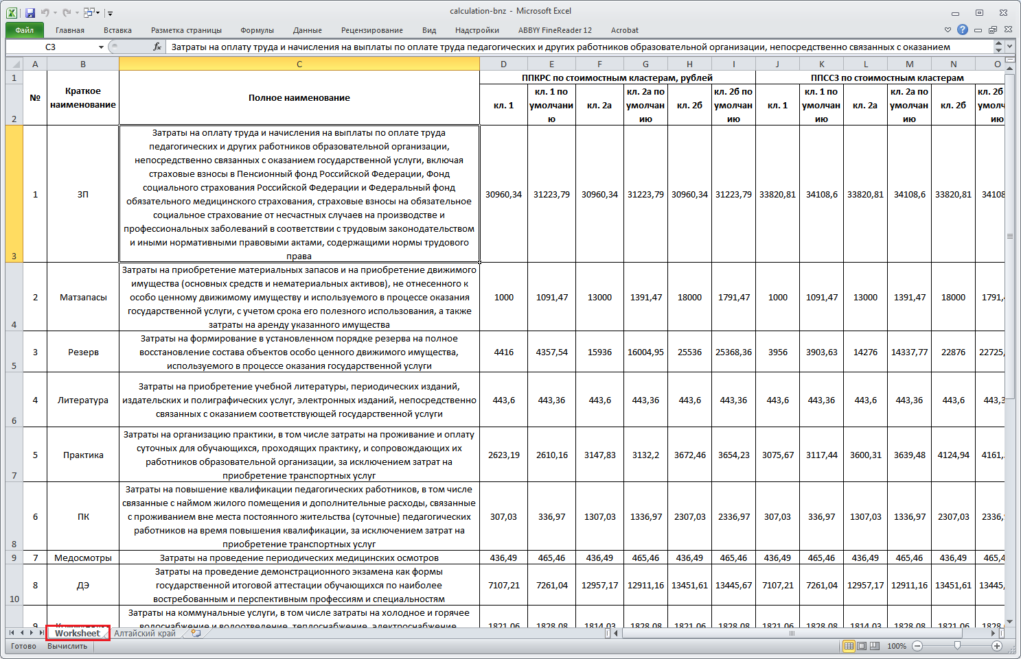

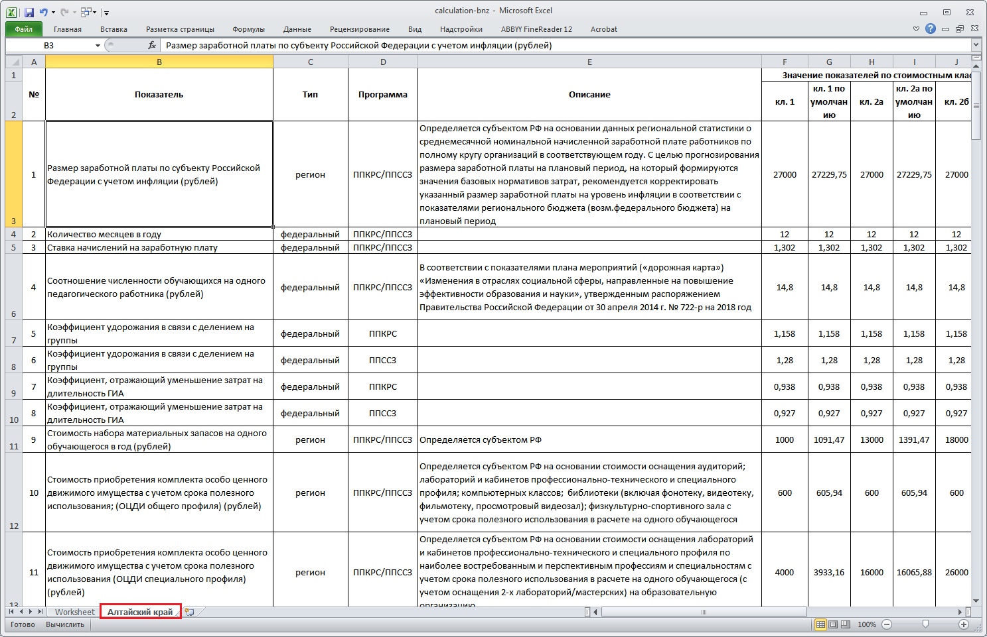

## 4.6. Расчет нормативных затрат

Страница предназначена для выполнения расчета нормативных затрат на каждую государственную услугу по реализации образовательных программ СПО по каждому виду и направленности (профилю) образовательных программ с учетом форм обучения, типа образовательной организации, сетевой формы реализации образовательных программ, образовательных технологий, специальных условий получения образования обучающимися с ОВЗ.

### 4.6.1. Выполнения расчета по каждой конкретной услуге

В верхней части страницы расположен фильтр, при помощи которого можно выбрать год утверждения значений коэффициентов и показателей, которые будут использоваться для расчета нормативных затрат на государственные услуги.

Для выполнения расчета по каждой конкретной услуге необходимо ввести ее характеристики в форму, открывающуюся нажатием кнопки «Ввести характеристики услуги для расчета и выполнить расчет».

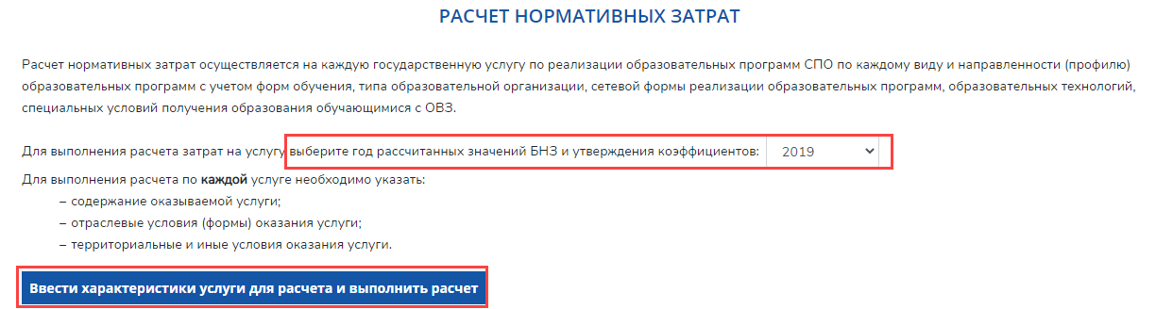

В открывшейся форме нужно заполнить все поля:

1. Общие сведения об услуге:

– «Уникальный номер государственной услуги» – уникальный номер, присваиваемый каждой услуге, для которой производится расчет, заполняется системой автоматически;

– «Базовая услуга» – при помощи кнопки-переключателя нужно выбрать один из предложенных вариантов;

– «Содержание услуги» – из выпадающего списка нужно выбирать укрупненную группу, а затем также из выпадающего списка выбрать профессию / специальность (в зависимости от того что было указано ранее – ППКРС или ППССЗ), наименование укрупненной группы и профессии / специальности прописывается системой автоматически.

1. Показатели, отражающие содержание и (или) условия (формы) оказания государственных услуг:

– «Образовательная организация находится» – здесь нужно поставить отметки слева от соответствующих условий. В случае, если поставлена отметка «В районе, территории, к которым применяются районные коэффициенты и северные надбавки в соответствии с действующим законодательством Российской Федерации», под этим пунктом отображаются наименования соответствующих районов и/или территорий (при их наличии в субъекте).

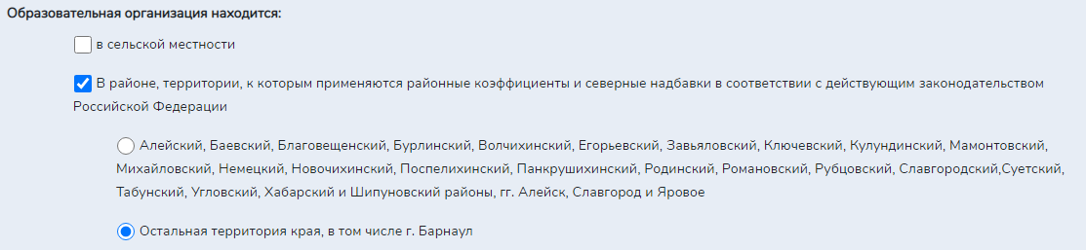

Если районы, территории, к которым применяются надбавки, на текущий момент не были внесены специалистом органа исполнительной власти субъекта Российской Федерации, в форме отобразится сообщение с предложением выполнить расчет позже.

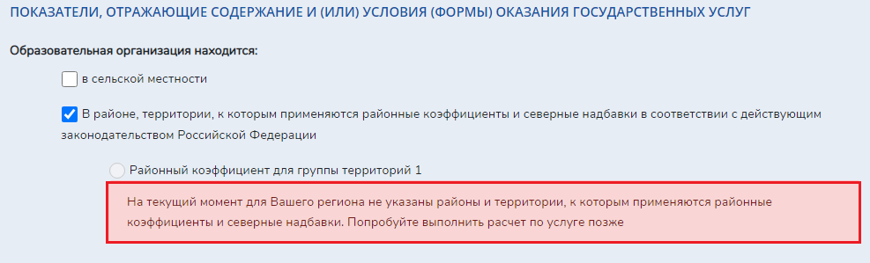

– «Категории потребителей» – при помощи кнопки-переключателя нужно выбрать один из предложенных вариантов;

– «Тип образовательной организации» – при помощи кнопки-переключателя нужно выбрать один из предложенных вариантов;

– «Форма образования» – при помощи кнопки-переключателя нужно выбрать один из предложенных вариантов;

– «Форма реализации образовательной программы» – если программа реализуется в сетевой форме нужно поставить отметку слева от пункта «В сетевой форме», если не реализуется – просто пропустить данный пункт;

– «Использование дистанционных образовательных технологий и электронного обучения» – нужно поставить отметки слева от соответствующих условий (могут быть выбраны все пункты). Если ни одно из условий для выбранной услуги не выполняется, пропустите этот пункт, не устанавливая отметок. Пункт «Использование дистанционных образовательных технологий в сетевой форме» отображается только в случае, когда в предыдущем показателе «Форма реализации образовательной программы» стоит отметка «В сетевой форме»;

– «Ведущий колледж» – отметка ставится в случае, если образовательной организации, оказывающей описываемую услугу, присвоен статус ведущего колледжа.

Для выполнения расчета по услуге нужно нажать кнопку «Рассчитать нормативные затраты по услуге», находящуюся под формой характеристик услуги.

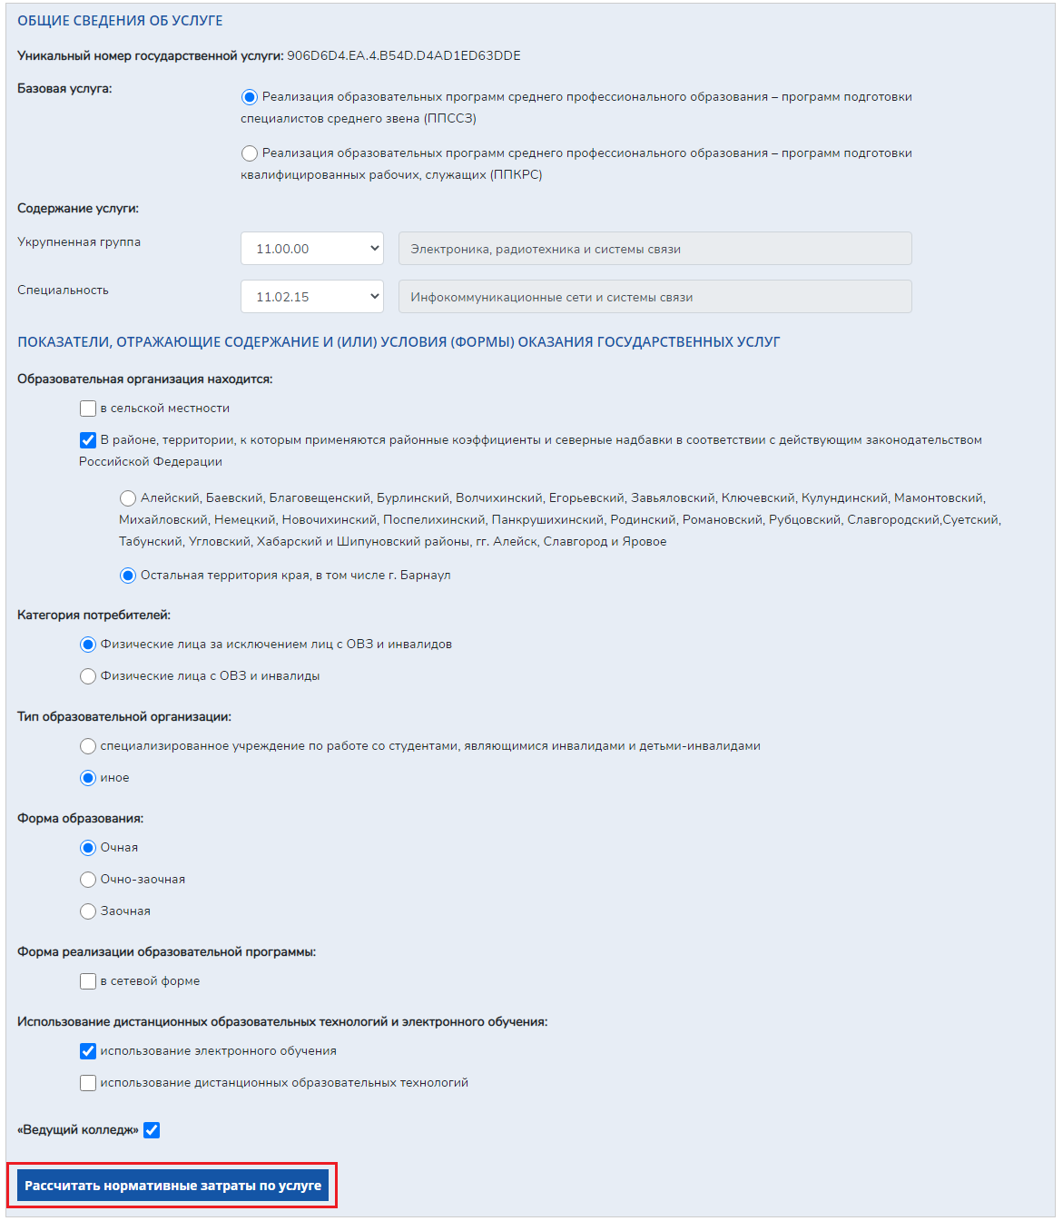

После нажатия кнопки «Рассчитать нормативные затраты по услуге» происходит расчет нормативных затрат по охарактеризованной услуге. На экран выводятся указанные характеристики услуги в виде текста и значения нормативных затрат в табличном виде.

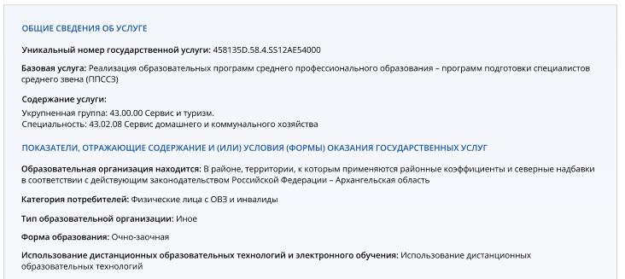

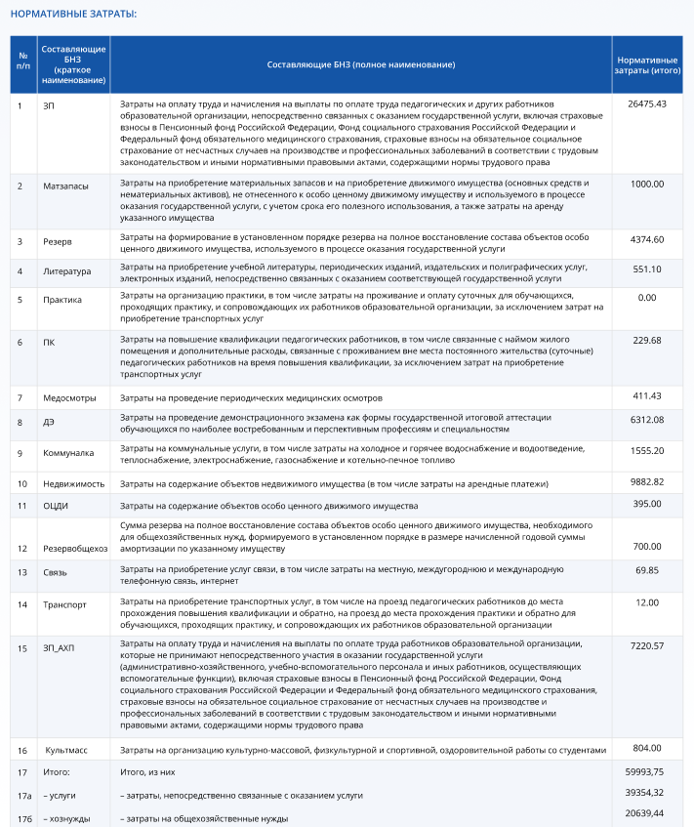

Под таблицей расположены кнопки: «Сохранить», «Закрыть» и «Экспортировать данные в MS Excel».

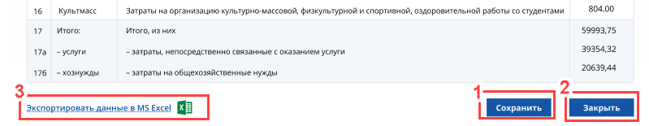

1. Кнопка «Сохранить».

По нажатию кнопки «Сохранить» характеристики и результаты расчета по текущей услуге сохраняются в базу данных системы. При успешном сохранении отображается оповещение с текстом «Характеристики и результаты расчета по текущей услуге успешно сохранены» на зеленом фоне. При сохранении расчетов по первой охарактеризованной услуге вверху страницы выводится таблица «Расчет произведен для следующих услуг», в которой приведены краткие данные об услуге. При расчете нормативных затрат после нажатия кнопки «Сохранить» для каждой последующей услуги краткая запись результатов расчетов также будут отображаться в этой таблице.

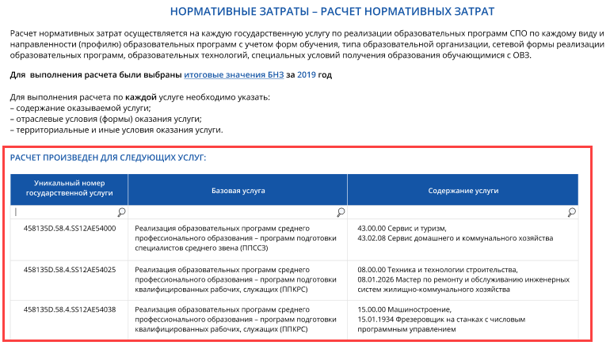

После нажатия кнопки «сохранить» характеристики, введенные в полях формы для расчета первой услуги, «обнулятся» (очистятся), форма скрывается. Для выполнения расчета для следующей услуги нужно снова нажать кнопку «Ввести характеристики услуги для расчета и выполнить расчет» и снова ввести данные в форму характеристик.

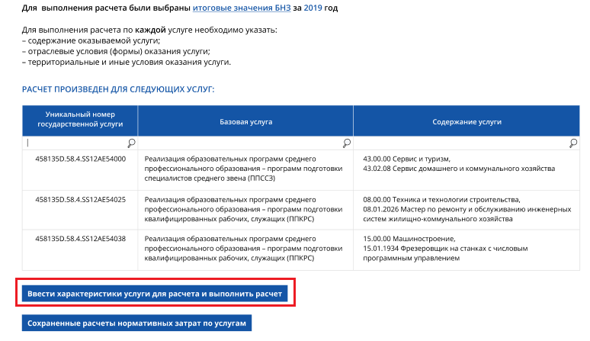

1. Кнопка «Закрыть».

Если до нажатия кнопки «Закрыть» данные были сохранены (была нажата кнопка «Сохранить»), текстовые данные с характеристиками услуги, таблица с рассчитанными значениями затрат, а также характеристики, введенные в полях формы для расчета первой услуги «обнулятся» (очистятся) и у пользователя появляется возможности внести характеристики следующей услуги.

Если до нажатия кнопки «Закрыть» данные сохранены не были (не была нажата кнопка «Сохранить»), выводится окно подтверждения действия с предупреждением:

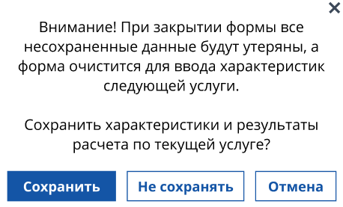

По нажатию кнопки «Сохранить» в окне подтверждения происходит сохранение характеристик и расчета с занесением данных в таблицу «Расчет произведен для следующих услуг».

Важно помнить, что по нажатию кнопки «Не сохранять» текстовые данные с характеристиками услуги, таблица с рассчитанными значениями затрат, а также характеристики, введенные в полях формы для расчета первой услуги «обнулятся» (очистятся) без занесения в таблицу «Расчет произведен для следующих услуг» и без возможности восстановления.

По нажатию кнопки «Отмена» (или пиктограммы «Закрыть» в правом верхнем углу окна) окно подтверждения действия скроется, на экране продолжат отображаться данные о характеристиках и результатах расчета по текущей услуге.

В случае, если на текущий момент специалистом органа исполнительной власти субъекта Российской Федерации значения составляющих базовых нормативных затрат внесены не были, при расчете затрат на услугу в ячейках таблицы отобразится ошибка о недостаточном количестве введенных данных. Под таблицей отобразится рекомендация выполнить расчет по услуге позже.

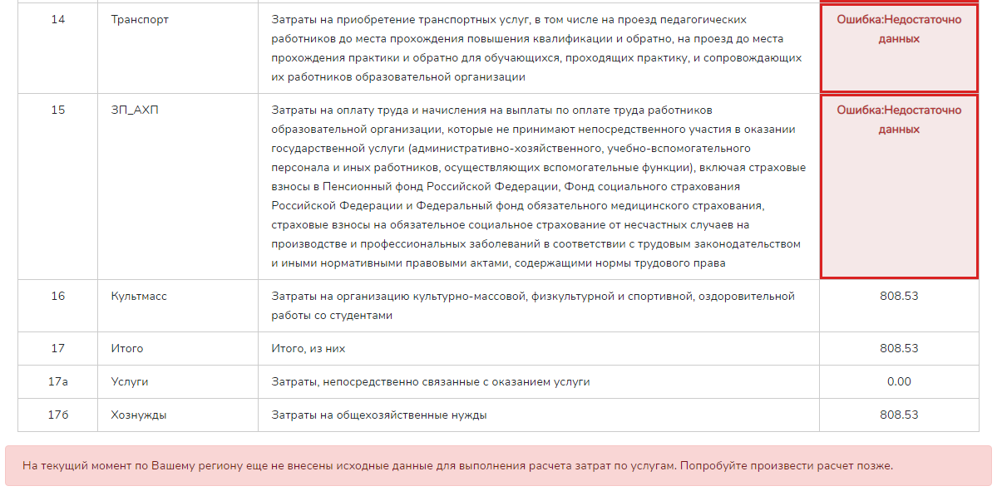

1. Кнопка «Экспортировать данные в MS Excel».

Кнопка «Экспортировать данные в MS Excel» позволяет сохранить текстовые данные (Worksheet) и таблицу в MS Excel (Worksheet 1).

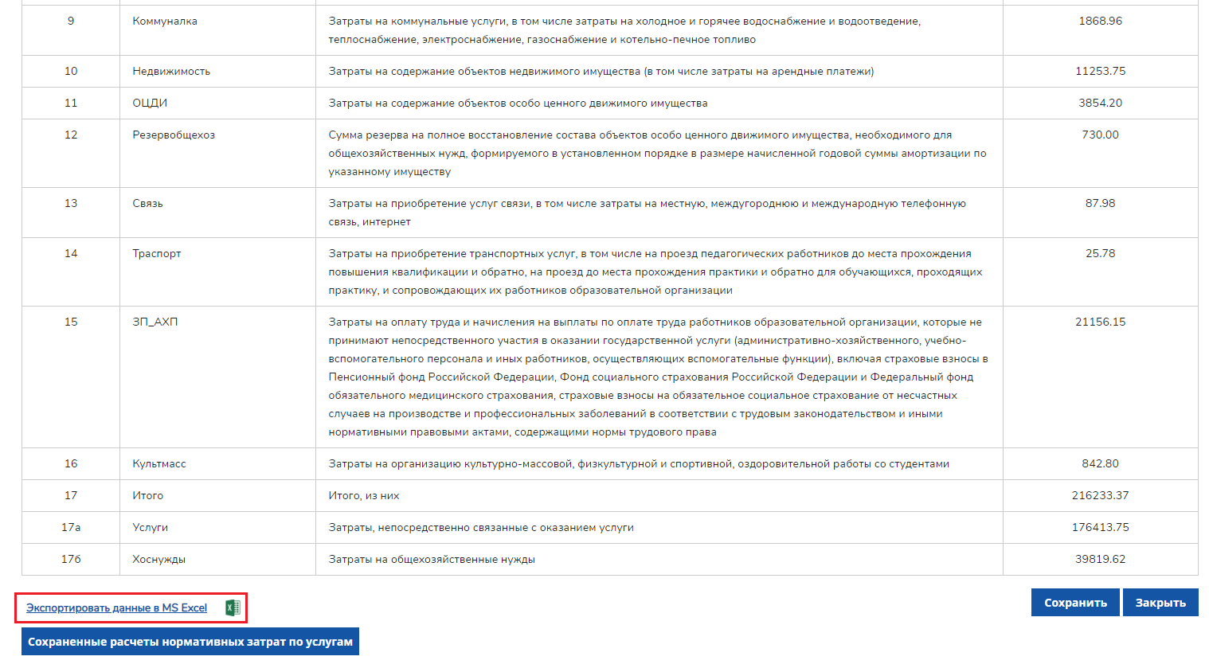

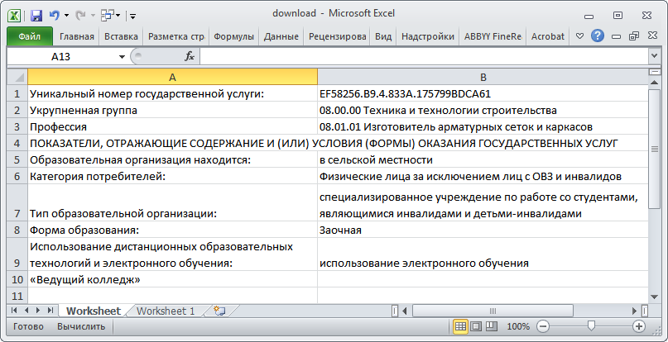

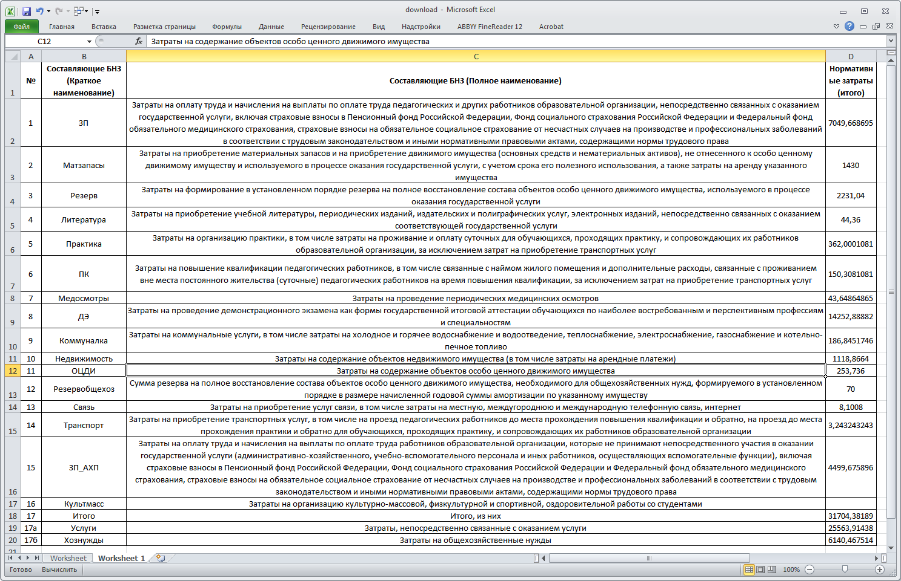

Внизу страницы расположена кнопка «Сохраненные расчеты нормативных затрат по услугам», позволяющая вывести на экран таблицу со всеми сохраненными расчетами по всем охарактеризованным услугам, приведенным в таблице «Расчет произведен для следующих услуг» вверху страницы (все услуги, для которых были введены характеристики и результаты расчетов по которым были сохраненные пользователем).

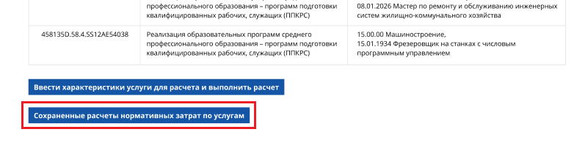

### 4.6.2. Выполненные расчеты по каждой конкретной услуге

После нажатия кнопки «Сохраненные расчеты нормативных затрат по услугам» на экран выводится одноименная таблица, в которой представлены:

– уникальные номера сохраненных услуг;

– общие сведения об услугах;

– показатели, отражающие содержание и (или) условия (формы) оказания государственных услуг;

– нормативные затраты (итого), в том числе:

затраты, непосредственно связанные с оказанием услуги;

затраты на общехозяйственные нужды;

– столбец «Подробнее».

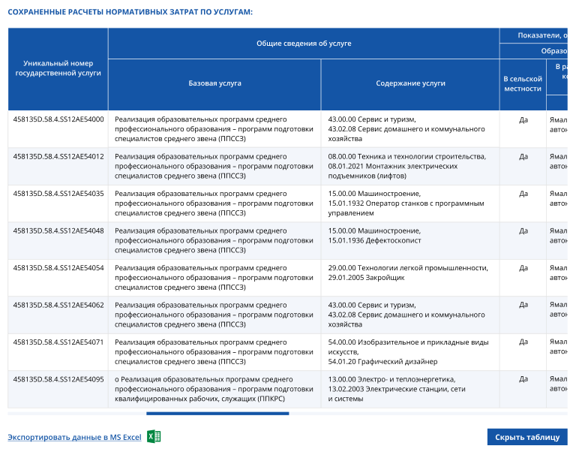

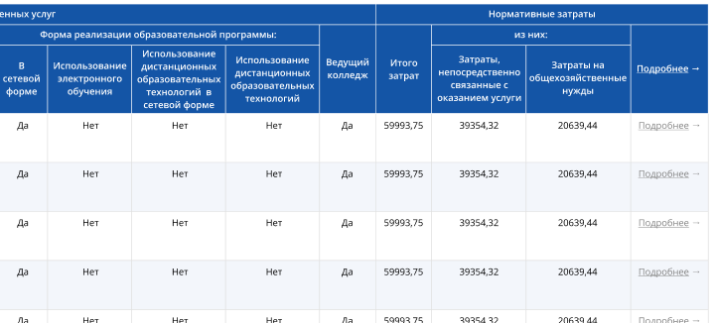

По нажатию кнопки-ссылки «Подробнее» в правой части таблицы разворачивается дополнительная часть таблицы, содержащая значения по каждой из 16-ти составляющей БНЗ для каждой услуги.

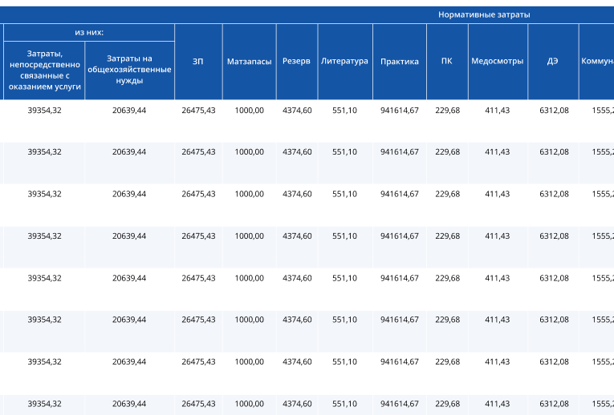

Под таблицей расположены кнопки:

– «Экспортировать данные в MS Excel», позволяющая сохранить текстовые данные и таблицу в документ MS Excel. При сохранении данных в формат xlsx также сохраняется дополнительная часть таблицы, содержащая значения по каждой из 16-ти составляющей БНЗ для каждой услуги. В выгруженном файле приводятся полные наименования составляющих БНЗ.

– «Скрыть таблицу», скрывающая таблицу с экрана. При необходимости таблицу можно отобразить снова при помощи кнопки «Сохраненные расчеты нормативных затрат по услугам».

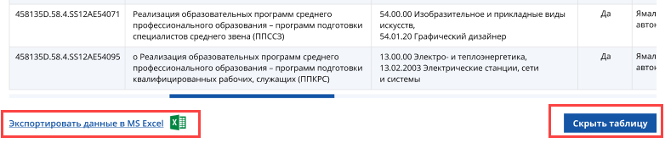

## 4.7 Ознакомление с нормативно-правовой базой

На странице приведены:

– нормативно-правовые документы;

– руководства пользователей для специалиста органа исполнительной власти, специалиста образовательной организации и администратора;

– модельная методика расчета нормативных затрат на оказание государственных (муниципальных) услуг по реализации образовательных программ среднего профессионального образования по федеральным государственным образовательным стандартам, предусматривающим проведение государственной итоговой аттестации в форме демонстрационного экзамена.

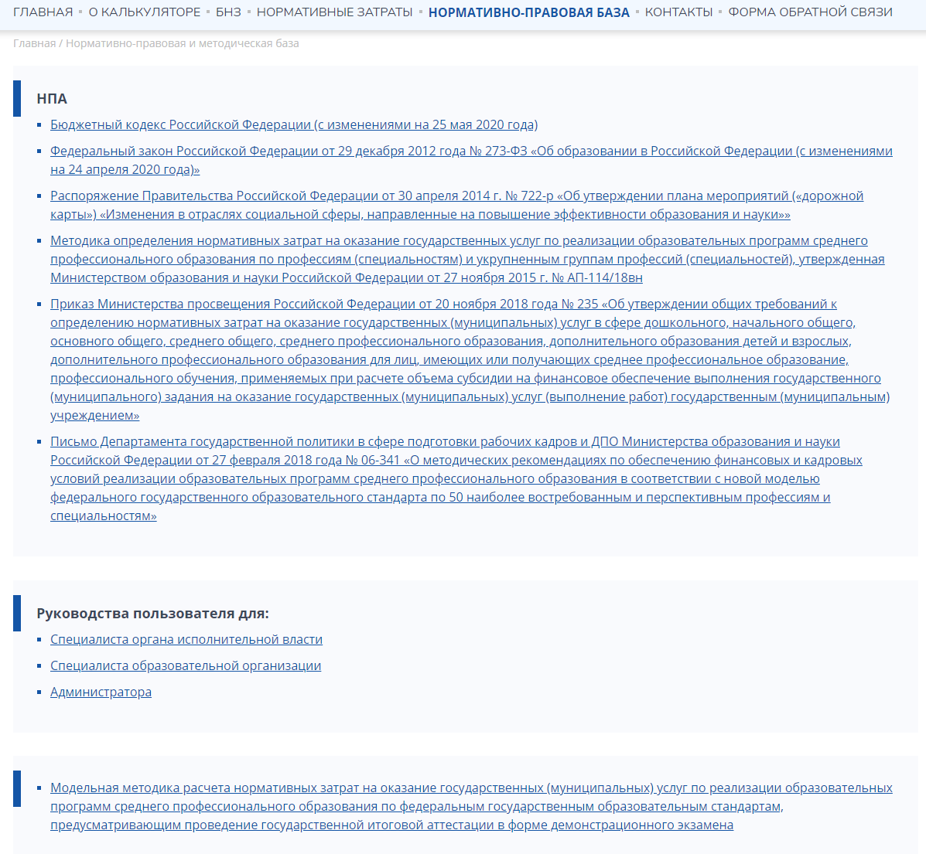

## 4.8. Просмотр контактной информации

На странице приведены телефоны и адреса электронной почты:

– Консультирование по техническому сопровождению работы калькулятора затрат: +7(495)120-07-38 [konsultant@altden.ru](mailto:konsultant@altden.ru) ООО СП «Содружество» (Татьяна Алексеевна Ржавская)

– Консультирование по содержанию калькулятора затрат: +7 (495) 772-95-90 доб.: 150-66 [iakravchenko@hse.ru](mailto:iakravchenko@hse.ru) НИУ ВШЭ (Иван Александрович Кравченко).

Указано время работы горячих линий: с 9:00 до 18:00 по московскому времени.

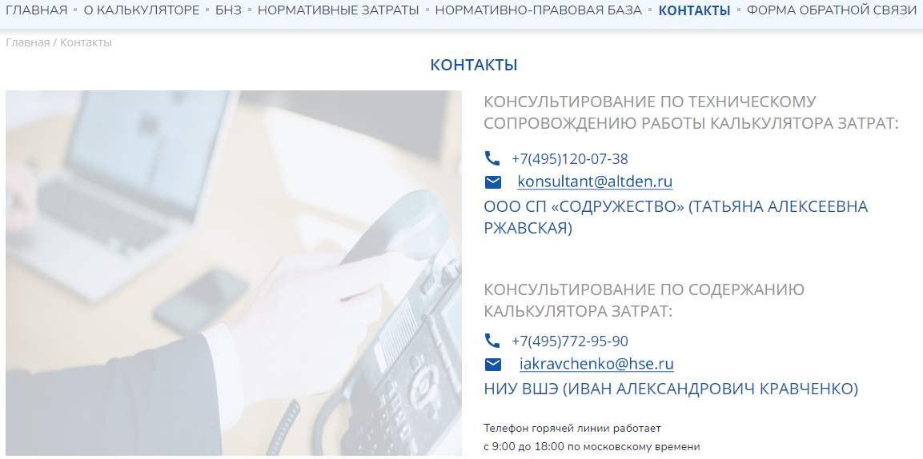

## 4.9. Обращение в техническую поддержку посредством формы обратной связи.

Вопросы, возникающие в процессе работы с Калькулятором затрат, можно задать воспользовавшись формой обратной связи.

Поля, помеченные в форме звездочкой «*» являются обязательными для заполнения.

К сообщению можно прикрепить файл, размер которого не должен превышать 15 Мегабайт.

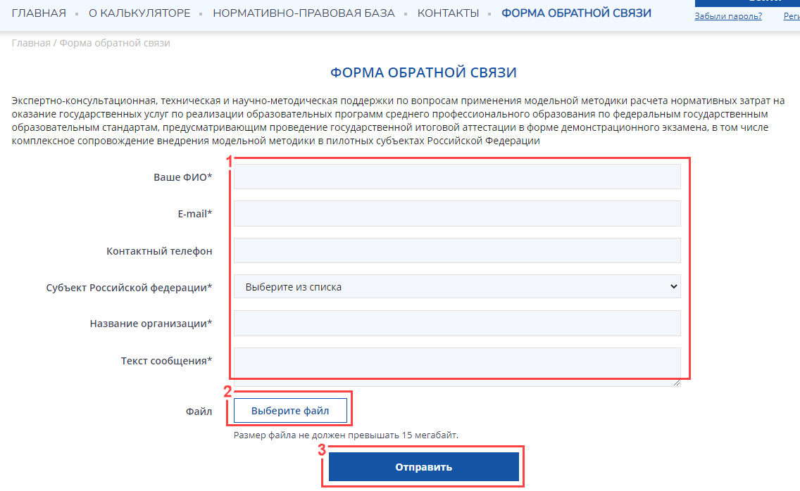

После того, как сообщение будет отправлено, отобразиться оповещение «Сообщение успешно отправлено! Благодарим за обращение».

Ответ на сообщение будет направлен пользователю на адрес электронной почты, указанный при заполнении формы обратной связи.

# 5 Аварийные ситуации

В Калькуляторе затрат предусматривается автоматическое восстановление обрабатываемой информации в следующих аварийных ситуациях:

программный сбой при операциях записи-чтения;

разрыв связи с клиентской программной (терминальным устройством) в ходе редактирования/обновления информации.

В Калькуляторе затрат предусмотрена возможность ручного восстановления обрабатываемой информации из резервной копии в следующих аварийных ситуациях:

физический выход из строя дисковых накопителей;

ошибочные действия обслуживающего персонала.

Кроме того, предусматривается автоматическое восстановление работоспособности серверной части в следующих ситуациях:

штатное и аварийное отключение электропитания серверной части;

штатная перезагрузка и загрузка после отключения;

программный сбой общесистемного программного обеспечения, приведший к перезагрузке операционной системы.

В Калькуляторе затрат предусмотрено полуавтоматическое восстановление работоспособности серверной части в следующих аварийных ситуациях:

физический выход из строя любого аппаратного компонента, кроме дисковых накопителей, после замены компонента и восстановления конфигурации общесистемного программного обеспечения;

аварийная перезагрузка операционной системы, приведшая к нефатальному нарушению целостности файловой системы, после восстановления файловой системы.

# 6. Рекомендации по освоению

В качестве контрольного примера рекомендуется выполнить операции задачи 4.6 «Расчет нормативных затрат».